PRESENTAZIONE CENTRI ESTIVI INFANZIA 2013

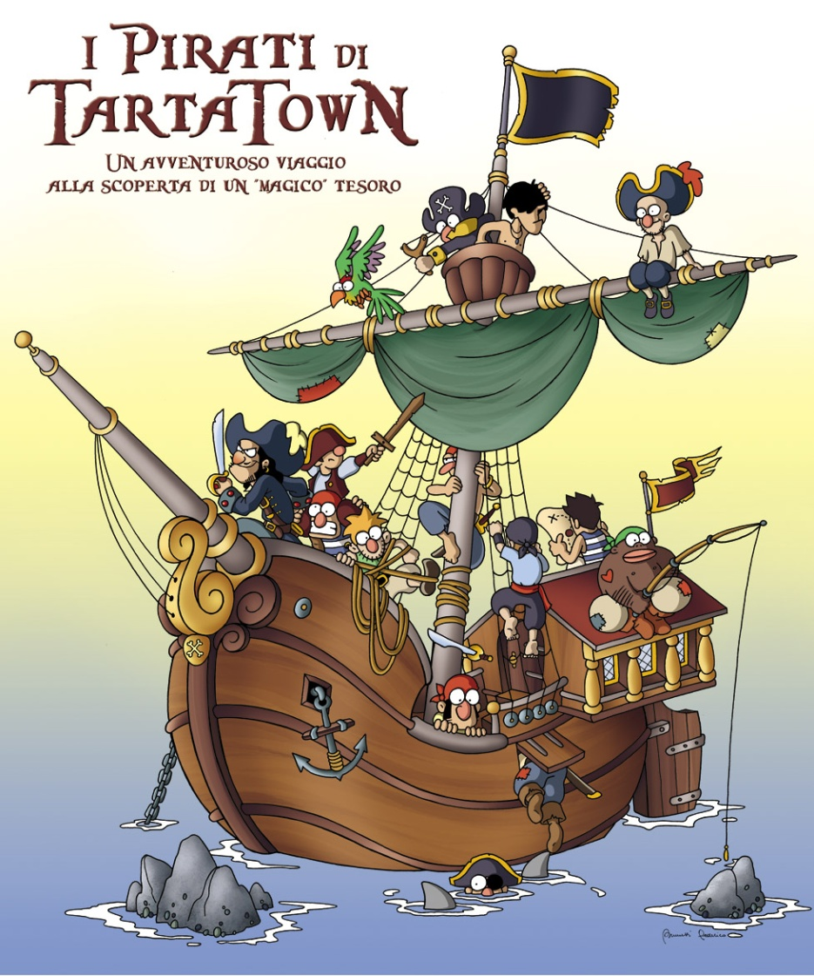
GIOVEDI’ 20 GIUGNO
ORE 20:30
Un avventuroso viaggio alla scoperta dei 4 elementi
Presso COMUNE DI PARUZZARO

LUNEDI’ 24 GIUGNO
ORE 20:30
Presso COMUNE DI NEBBIUNO

NEL CORSO DELLA SERATA VERRA’ PRESENTATO IL TEMA E IL PROGRAMMA DEL CENTRO ESTIVO E GLI EDUCATORI CHE ACCOMPAGNERANNO I BAMBINI IN QUESTO AVVENTUROSO VIAGGIO
VI ASPETTIAMO!!



